BÁO CÁO BÀI 3: KIỂM TRA TÍNH CHẤT CÂY TÌM KIẾM NHỊ PHÂN (BST)

1. Phân tích phương pháp kiểm tra
Lý do không được chỉ kiểm tra 2 nút con trực tiếp:
-Việc cài đặt hàm kiểm tra bằng cách chỉ so sánh nút hiện tại với 2 con trực tiếp của nó là một cách làm sai.
-Thuật toán này sẽ bỏ sót ràng buộc về tính chất BST đối với các nút ông hoặc tổ tiên xa hơn của nút đang xét.
Chứng minh bằng phản ví dụ :
-Xét một cây nhị phân có gốc là 10, nhánh trái là 5 và nhánh phải là 15. Tại nút 15, tiếp tục có nhánh trái là 6 và nhánh phải là 20.
-Nếu chỉ áp dụng thuật toán so sánh với con trực tiếp: Tại nút 15, thuật toán thấy nút 6 < 15là đúng, nhưng lại không xét điều kiện nút 6 > 5.
-Sự thiếu sót này dẫn đến việc không phát hiện ra lỗi logic: Nút 6 đang nằm trong nhánh cây con phải của nút gốc 10, nhưng giá trị 6 < 10. Tình trạng này vi phạm tính chất của cây tìm kiếm nhị phân.

2. Giải pháp cài đặt
Để giải quyết triệt để bài toán, thuật toán cần được cài đặt đúng bằng kỹ thuật giới hạn khoảng giá trị hợp lệ (bao gồm biến min và max).
-Các giới hạn này sẽ được cập nhật và truyền xuống liên tục qua từng lời gọi đệ quy. Nhờ vậy, hàm isValidBST() sẽ đánh giá chính xác và phát hiện được cây phản ví dụ ở trên là cây không hợp lệ.

3. Kết quả kiểm thử
Hàm main()trong chương trình đã được xây dựng để thử nghiệm với ít nhất 2 cây: một cây hợp lệ là BST và một cây không hợp lệ.
Việc đưa vào cây không hợp lệ chứa nút vi phạm ràng buộc với tổ tiên xa đã minh chứng cho việc hàm kiểm tra hoạt động đúng đắn.

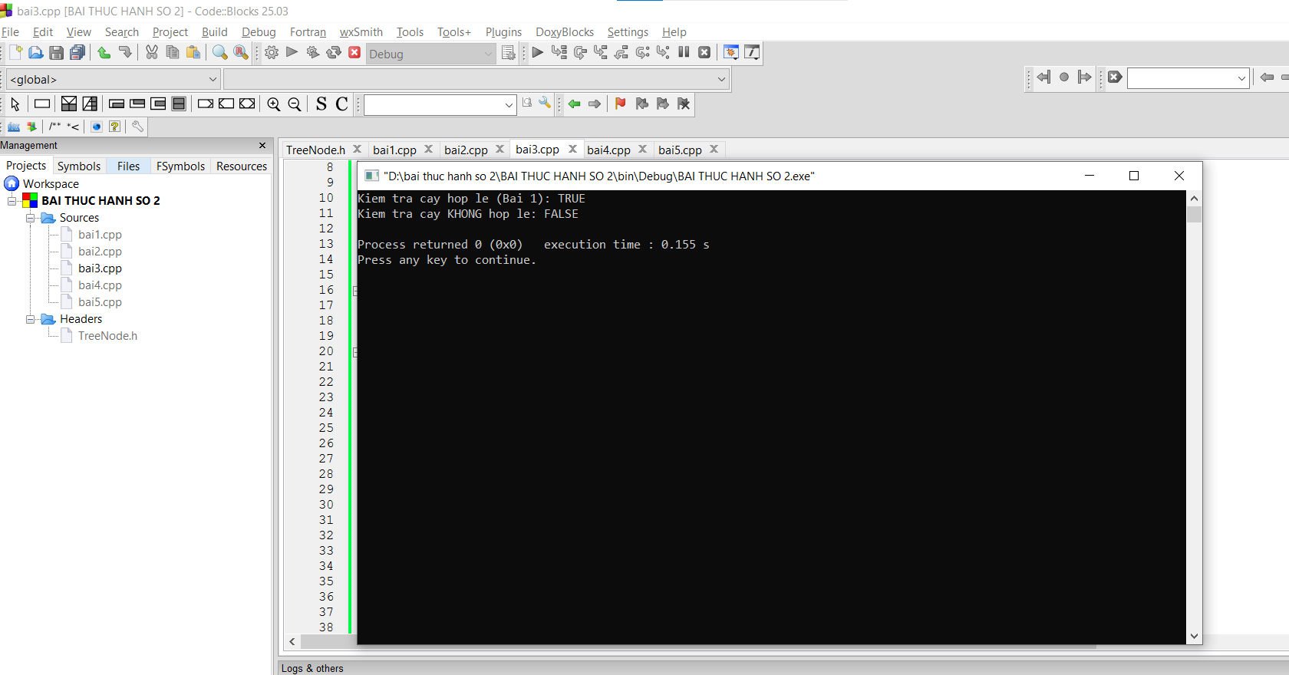

BÁO CÁO BÀI 4: CÀI ĐẶT ĐẦY ĐỦ BST TƯƠNG TÁC

1. Mô tả chức năng chương trình
Chương trình quản lý BST hoàn chỉnh đã được xây dựng, cho phép người dùng tương tác trực tiếp thông qua một menu trên console. Chương trình đáp ứng đầy đủ các yêu cầu chi tiết sau:
-Hàm insert thực hiện chèn một khóa mới vào BST và đảm bảo không chèn trùng khóa đã tồn tại.
-Hàm search thực hiện tìm kiếm, trả về con trỏ tới nút chứa khóa hoặc trả về nullptr nếu không tìm thấy khóa đó trong cây.
-Hàm deleteNode thực hiện xoá một khóa khỏi BST, được thiết kế để xử lý đầy đủ cả 3 trường hợp: nút cần xóa có 0 con, 1 con hoặc 2 con.
-Hàm main() hiển thị menu lặp lại liên tục với các lựa chọn: (1) Chèn khóa, (2) Tìm kiếm khóa, (3) Xóa khóa, (4) In cây theo inorder để kiểm tra dãy tăng dần, (5) In chiều cao hiện tại của cây, và (0) Thoát chương trình.

2. Quá trình và kết quả kiểm thử
Chương trình được kiểm thử bằng cách chèn lần lượt các khóa theo đúng bộ dữ liệu đề xuất: 50, 30, 70, 20, 40, 60, 80, 10, 25, 35. Sau khi khởi tạo cây, các thao tác kiểm thử được thực hiện như sau:
-Yêu cầu 1 - Tìm kiếm: Tiến hành tìm kiếm khóa 35 và khóa 100. Chương trình báo kết quả “Tìm thấy” đối với khóa 35 và “Không tìm thấy” đối với khóa 100, phản ánh chính xác trạng thái của cây.
-Yêu cầu 2 - Xóa khóa 20: Thực hiện xóa khóa 20.
-Phân tích: Theo bộ dữ liệu đề xuất, tài liệu ghi chú đây là “trường hợp 1 - không con”. Tuy nhiên, dựa trên trình tự chèn, khóa 20 thực tế có hai con là 10 và 25. Hàm deleteNode của chương trình đã linh hoạt nhận diện đúng tình trạng thực tế của cây (trường hợp 2 con) và đưa khóa 25 lên thay thế. Sau khi xóa, thao tác in Inorder vẫn cho ra dãy tăng dần chính xác.
-Yêu cầu 3 - Xóa khóa 30: Tiến hành xóa khóa 30, đây là trường hợp nút có đủ 2 con. Thuật toán đã xử lý bằng cách tìm nút thế mạng ở cây con phải, xác định được khóa 35 là giá trị thay thế vị trí của 30. Kết quả kiểm tra Inorder cho thấy dãy vẫn duy trì đúng thứ tự tăng dần.
-Yêu cầu 4 - Xóa khóa 70: Thực hiện xóa khóa 70.
-Phân tích : Tương tự như khóa 20, tài liệu ghi chú đây là "trường hợp có 1 con". Thực tế trên cây lúc này, nút 70 đang có đủ 2 con là 60 và 80. Thuật toán tiếp tục hoạt động ổn định, đưa khóa 80 lên thay thế vị trí của 70. Kết quả in cây cuối cùng vẫn hoàn toàn hợp lệ.
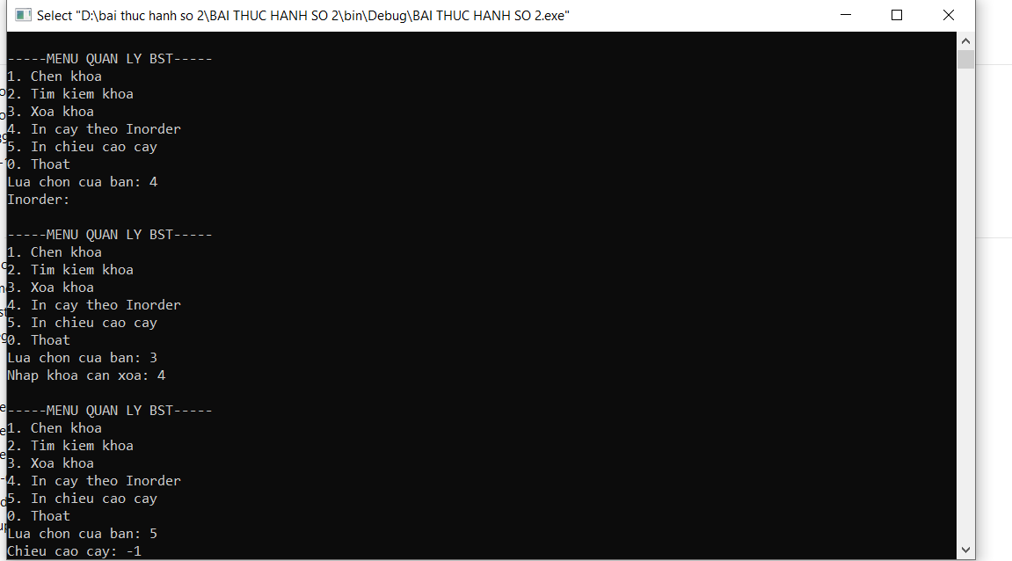

BÁO CÁO BÀI 5: THỰC NGHIỆM ĐÁNH GIÁ BIG-O CỦA BST

1. Mục đích và Phương pháp thực nghiệm
-Mục đích: Kiểm chứng bằng thực nghiệm sự khác biệt về hiệu năng giữa trường hợp tốt nhất và trường hợp xấu nhất của cấu trúc dữ liệu Cây tìm kiếm nhị phân (BST).
-Phương pháp: Sử dụng thư viện <chrono> để đo thời gian thực tế. Thực nghiệm được tiến hành trên 4 mức kích thước dữ liệu n trong {1.000, 5.000, 10.000, 20.000} với 2 cách : chèn mảng số nguyên phân biệt theo thứ tự ngẫu nhiên và chèn mảng theo thứ tự đã sắp xếp tăng dần.
-Lưu ý kỹ thuật: Trong quá trình đo thời gian tìm kiếm, giá trị trả về của hàm search() được cộng dồn vào một biến đếm để tránh việc trình biên dịch tối ưu hóa

2. Phân tích kết quả thực nghiệm
Dựa trên số liệu tham khảo thu được từ quá trình thực nghiệm, ta có các phân tích sau:
-Phân tích chiều cao cây giữa hai kịch bản
-Quan sát: Với kích thước n = 20.000, chiều cao cây ở kịch bản dữ liệu ngẫu nhiên chỉ đạt mức h = 34, trong khi ở kịch bản dữ liệu đã sắp xếp, chiều cao cây chạm mức tối đa là n - 1 = 19.999.
-Giải thích:
-Ở kịch bản ngẫu nhiên, các giá trị lớn nhỏ xen kẽ nhau giúp các nút mới được phân phối tương đối đồng đều sang cả hai nhánh trái và phải. Điều này giúp cây phát triển theo bề ngang, duy trì trạng thái khá cân bằng với chiều cao tiệm cận O(log_2n).
-Ngược lại, ở kịch bản đã sắp xếp tăng dần, mỗi phần tử được chèn vào luôn lớn hơn tất cả các phần tử trước đó. Do tính chất của BST, toàn bộ các nút mới đều bị đẩy về phía nhánh con bên phải. Cây bị suy biến hoàn toàn thành một danh sách liên kết đơn, khiến chiều cao của cây đúng bằng số lượng phần tử trừ đi 1.
- Phân tích thời gian chèn ở kịch bản suy biến
-Quan sát: Tại kịch bản dữ liệu đã sắp xếp, khi n tăng gấp đôi từ 10.000 lên 20.000, thời gian chèn tăng từ 701,84 lên 2.850,06. Có thể thấy thời gian chèn đã tăng xấp xỉ 4 lần.
-Giải thích: Con số này hoàn toàn khớp với độ phức tạp lý thuyết O(n^2) cho chuỗi phép chèn liên tiếp trên cây suy biến. Khi chèn phần tử thứ i vào một cây suy biến nhánh phải, ta mất O(i) thao tác so sánh. Do hàm số bậc 2 có tính chất f(2n) = (2n)^2 = 4n^2, nên khi kích thước n tăng gấp 2, thời gian thực thi sẽ tăng gấp 4 lần.

3. Kết luận về rủi ro của BST “thuần”
Từ các kết quả thực nghiệm trên, ta có thể rút ra kết luận quan trọng về rủi ro khi sử dụng BST thuần (không có cơ chế tự cân bằng) trong các ứng dụng thực tế:
-Nếu thứ tự dữ liệu đầu vào không được kiểm soát (đặc biệt là khi dữ liệu có xu hướng đã được sắp xếp sẵn, hoặc tăng/giảm một chiều), BST thuần sẽ nhanh chóng bị suy biến thành danh sách liên kết.
-Khi đó, độ phức tạp của mọi thao tác cốt lõi (tìm kiếm, chèn, xóa) sẽ bị giáng cấp từ mức tối ưu O(log n) xuống mức tồi tệ nhất là O(n)là,m suy giảm nghiêm trọng hiệu năng của hệ thống.
-Hướng giải quyết: Để đảm bảo hiệu năng luôn ổn định ở mức O(log n) trong mọi trường hợp, các hệ thống thực tế bắt buộc phải sử dụng các biến thể cây tự cân bằng như AVL Tree hoặc Red-Black Tree.
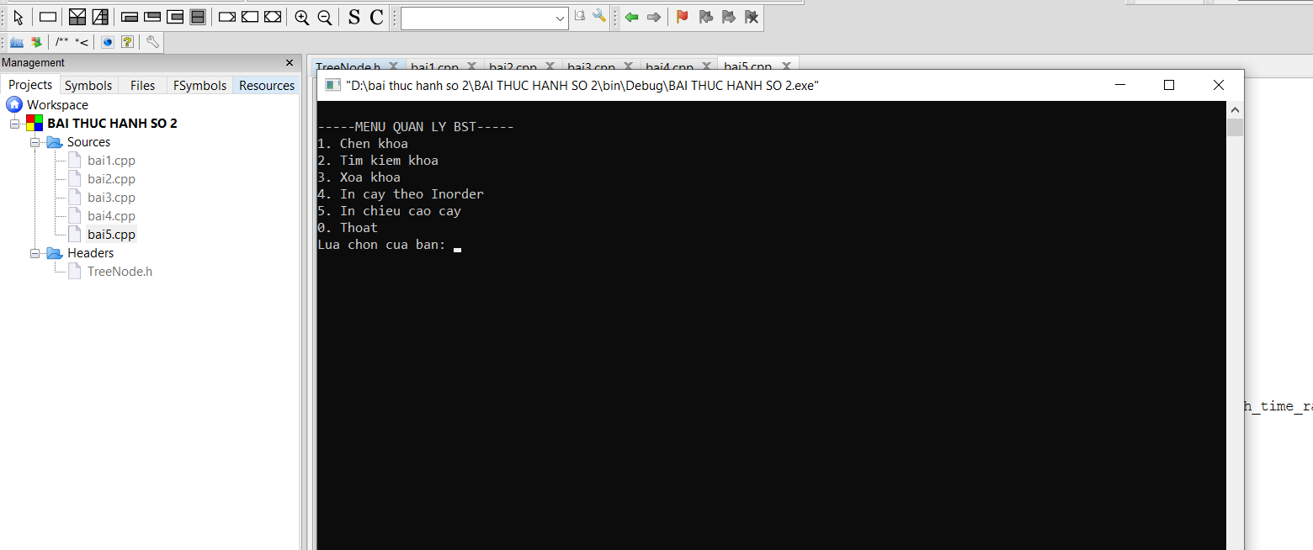
-Run bài 1:
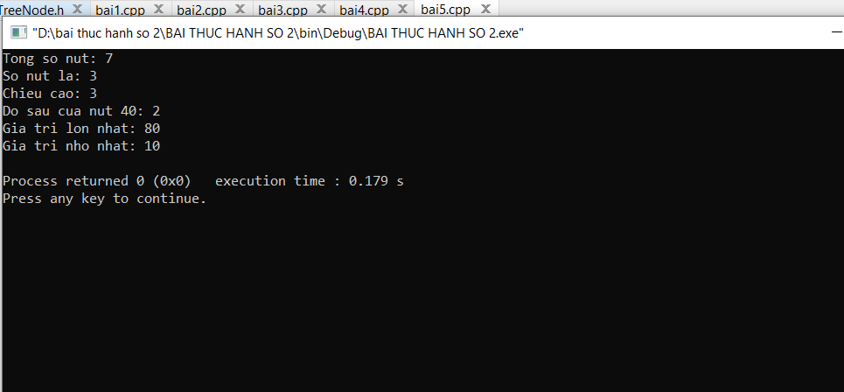
-Run bài 2:
